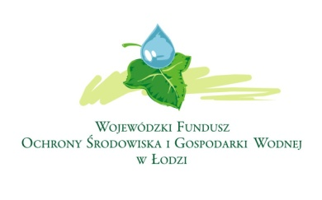***INFORMACJA O PROJEKCIE***

Zadanie pn. **„Uporządkowanie gospodarki wodno – ściekowej w gminie Biała Rawska poprzez budowę wodociągu Studzianek – Gołyń – Antoninów”** zrealizowano z udziałem środków

**Wojewódzkiego Funduszu Ochrony Środowiska i Gospodarki Wodnej w Łodzi**